Новицкий Богдан
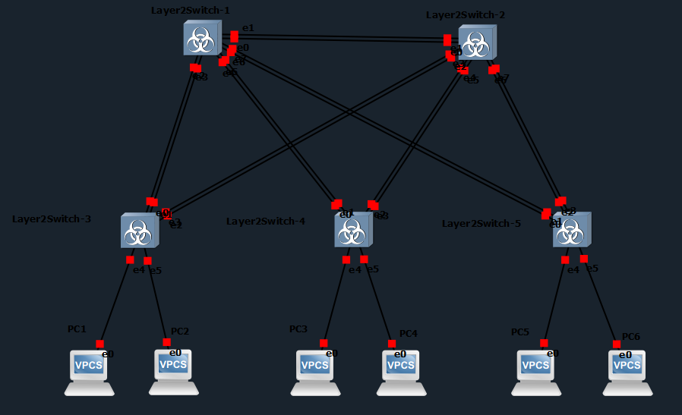

sh span
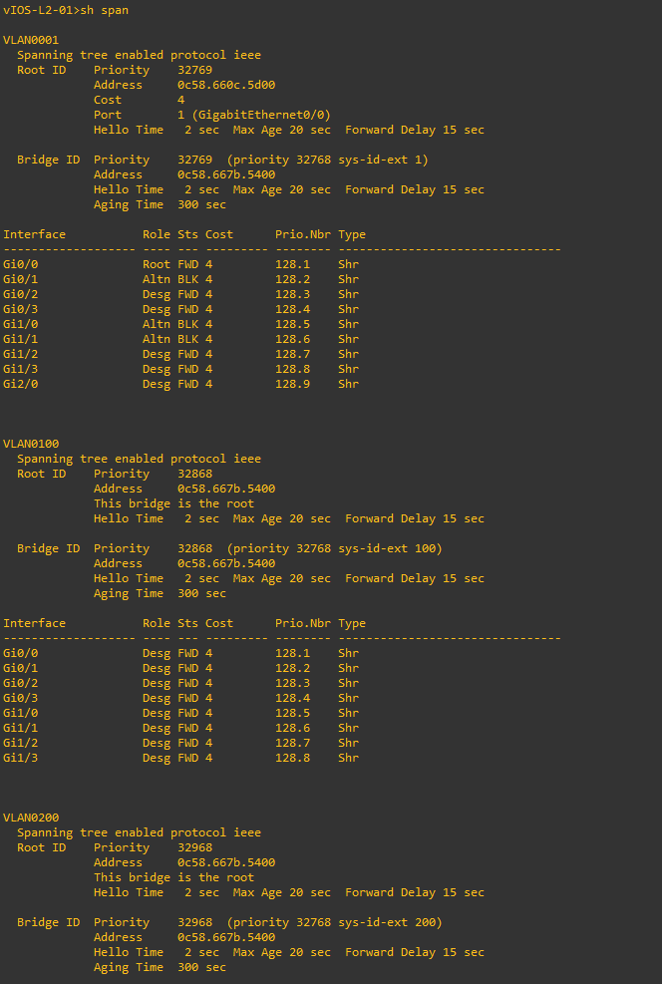

enable
conf t
span vlan 1 pr 4096
end

sh span vlan 1
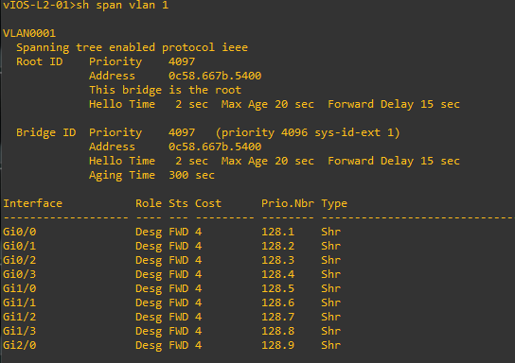
sh span sum
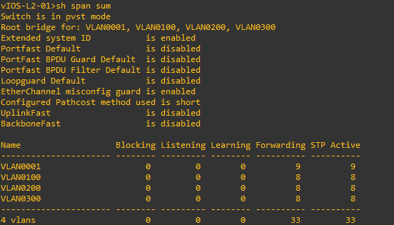
Назначим компьютерам адреса с 192.168.1.1/24 по 192.168.1.6/24 и проверим подключение
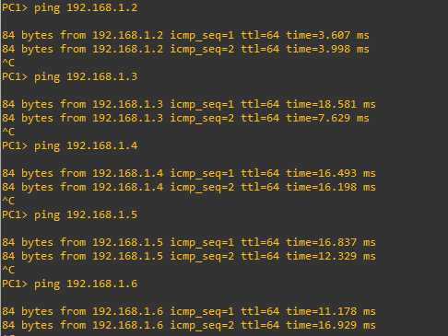

Теперь проверим их информацию об STP. У все коммутаторов кроме первого BID равен 32769, на всех интерфейсах стоимость равна 4.
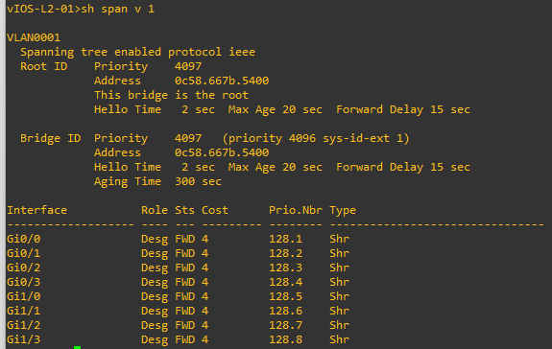
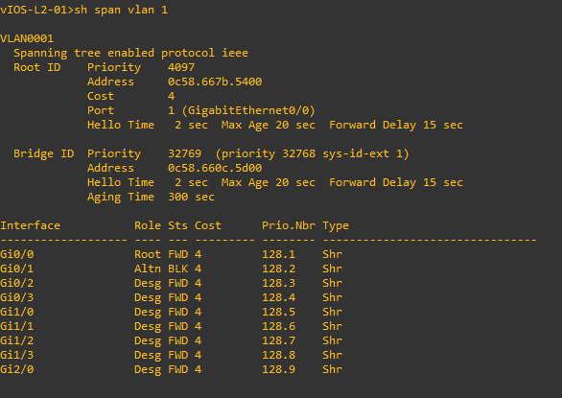
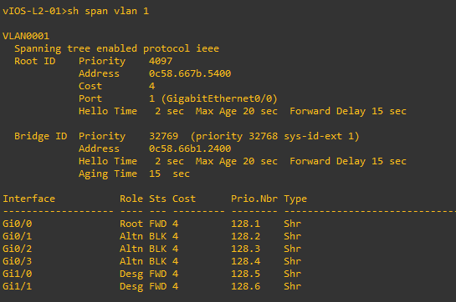
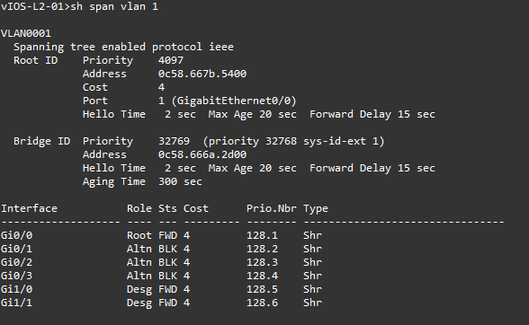
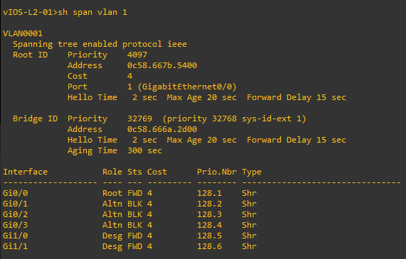
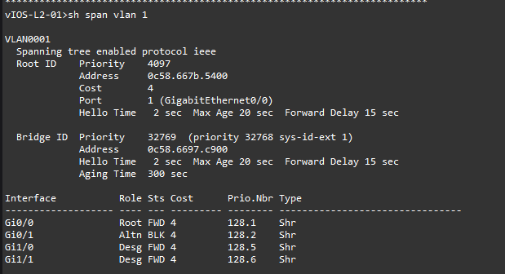
Альтернативные пути заблокированы, т.к. они необходимы только в случае если Root пути упадут. Root путь ведет к корню, а Designated ведет от корня к листьям. Root и Designated передают данные.
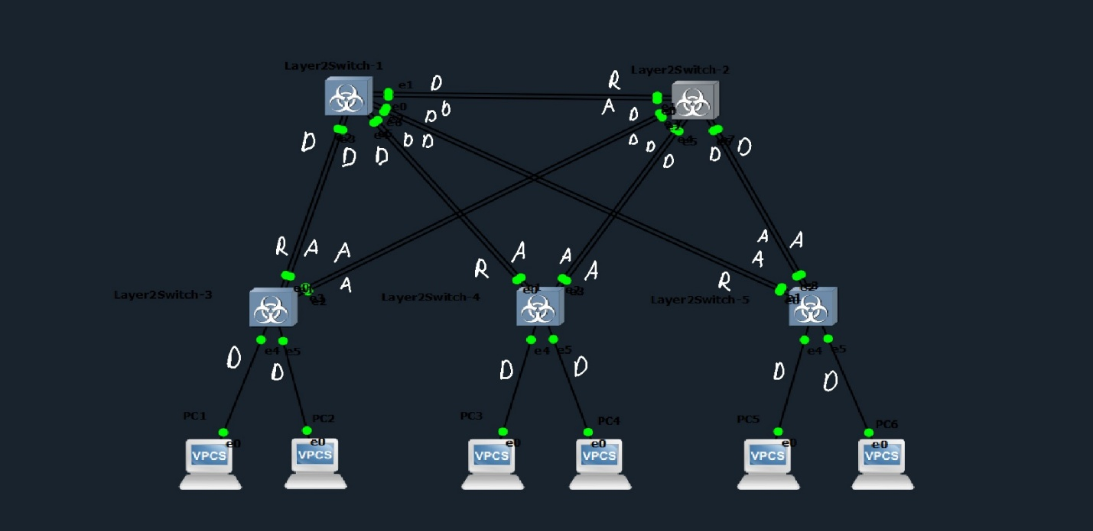
Вот как выглядят пакеты на первом интерфейсе первого коммутатора
Root Identifier - это идентификатор текущего корневого коммутатора сети, каким его видит отправитель пакета (складывается из приоритета моста, расширения System ID и MAC-адреса); Bridge Identifier - это идентификатор самого отправителя пакета, то есть коммутатора, который сформировал этот BPDU; Root Path Cost - суммарная стоимость пути от отправителя до корневого коммутатора; Port Identifier - номер порта, через который отправлен BPDU; Message Age, Max Age, Hello Time и Forward Delay - стандартные таймеры STP (возраст сообщения, максимальный возраст информации, интервал hello и время перехода между состояниями порта).

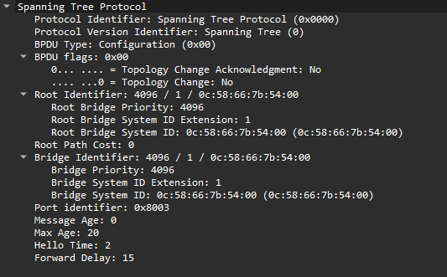
На втором интерфейсе
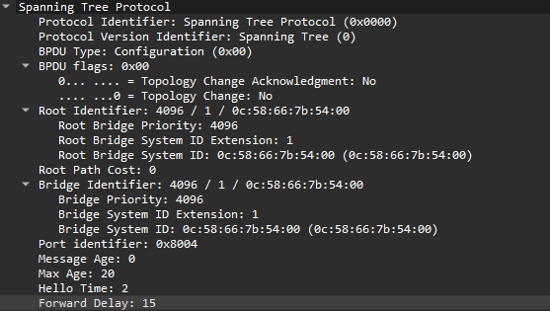
На остальных интерфейсах пакеты выглядят идентично, меняется только Port Identifier

Поменяем стоимость корневого пути у третьего коммутатора на первом уровне на 50

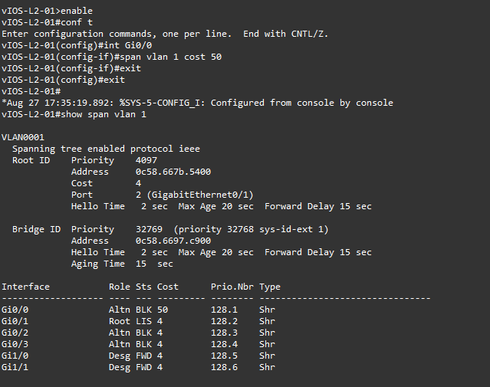
Корневым интерфейсом стал следующий интерфейс в очереди
